Osnovna šola Griže

NASLOV SEMINARSKE NALOGE
Seminarska naloga pri predmetu

(šolsko leto 20--/20--)

SLIKA

Avtor: Ime in priimek, razred

Mentor: Ime in priimek učitelja

Kraj, mesec leto

KAZALO VSEBINE

1 Uvod 3
  - Jedro… 3
  - Jedro. 3
  - Jedro 4
- Zaključek 5
- Viri in literatura 6

UVOD
O čem bom pisal/-a? Zakaj?

Vsaka seminarska naloga mora imeti uvod. V njem lahko predstaviš temo, ki si jo izbral, in opišeš, kako je naloga sestavljena. Naj bo napisan tako, da vzbudi bralčevo zanimanje in ga pripravi, da bo tvojo nalogo razumel, četudi ne pozna področja, o katerem si pisal/-a.

JEDRO
Snov smiselno razporedi na poglavja in podpoglavja. Vsebina je odvisna od predmeta in zahtev učitelja.

Začneš pisati na novo (tretjo) stran, takoj za uvodom. V njem natančneje opišeš temo, ki si jo izbral. Poglavja v glavnem delu si morajo slediti v logičnem zaporedju in morajo biti oštevilčena – ujemati se morajo s kazalom. V glavni del lahko vključiš slike, tabele in grafikone, ki pa jih je treba ustrezno opremiti in oštevilčiti.
Če povzemaš misli drugih avtorjev, jih postavi v narekovaje. Dobesedni citati se morajo popolnoma ujemati z izvirnikom. V besedilu izpišemo dobesedni navedek (citat), za njim pa v oklepaju avtorja, letnico dela, iz katerega je citat, in stran.

Primer citiranja:
»Kadar se ti torej zgodi, da zaradi česa zagrešiš napako, ti preostane samo ena rešitev: da se opravičiš. Samo vljudno opravičilo lahko obvaruje tvojo čast in dobro ime.« (Balog, 2005, str. 51)

Če je spletni vir: naslov spletne strani, pridobljeno: datum.

Primer citiranja iz spleta:
Virusi so resda zajedavci, toda to zajedavstvo je včasih bolj podobno simbiozi, sožitju oziroma medsebojni odvisnosti, ki koristi gostu in gostitelju. Tako kot ogenj so tudi virusi pojav, ki ni vedno dober in ne vedno slab; prinesejo lahko prednost ali uničenje.
(www.nationalgeographic.si/svet-virusov/, pridobljeno: 25. 2. 2021)

ZAKLJUČEK
Kaj sem se novega naučil/-a? Kaj sem novega spoznal/-a?

V zaključku povzameš bistvene ugotovitve in spoznanja o temi, ki si jo obdelal/-a in zapišeš predloge oz. pobude za nadaljnje delo.
Zaželeno je, da v zaključek napišeš morebitne težave pri delu, kaj si in česa nisi preučil/-a, na katera vprašanja nisi našel/-la odgovorov …

SLIKE (grafikoni spadajo med slike) IN TABELE (tudi preglednice) morajo imeti:
  - zaporedno številko (npr. Slika 1, Slika 2, Tabela 1 itd.),

  - naslov:

    - naslov slike naj bo pod sliko + vir

    - naslov tabele naj bo nad tabelo

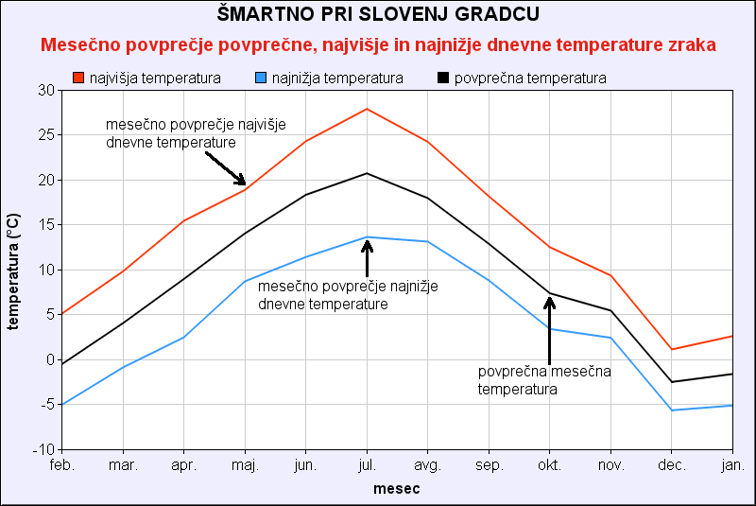
Slika 1: Mesečno povprečje dnevne temperature zraka
(Vir: http://meteo.arso.gov.si/met/sl/climate/current/last-12-months/description/)

Tabela 1 : Primerjava izmerjenega in izračunanega temperaturnega polja

Položaj (m) | Izmerjena temperatura (K) | Izračunana temperatura (K)
1,0 | 1097,13 | 1096,31
1,1 | 1109,67 | 1108,76
1,2 | 812,33 | 811,33

VIRI IN LITERATURA
Pri tem je pomembno, da se upoštevajo pravila, ki so naslednja:

- Knjiga enega avtorja

PRIIMEK, I. Leto. Naslov. Kraj: Založba. (Zbirka).

KINDERSLEY, B. 1996. Otroci vsega sveta. Ljubljana: Mladinska knjiga.

- Knjiga dveh ali treh avtorjev

PRIIMEK, I., PRIIMEK, I. Leto. Naslov. Kraj: Založba. (Zbirka).

ŠEHIČ, D., OBLAK, V . 2004. Veliki atlas sveta. Kranj: Modita. (Modra zbirka).

- Knjiga brez navedenega avtorja ali je teh več

Naslov. Leto. Kraj: Založba. (Zbirka).

Severna in vzhodna Evropa, Arktika. 1995. Ljubljana: Mladinska knjiga. (Dežele in ljudje).

- Prispevek na spletu

PRIIMEK, I. Leto. Naslov. [vrsta medija]. Pridobljeno (datum) s spletne strani: http://....

BURGER, B. 1996. Utrinki iz Slovenije. [online]. Pridobljeno 12. 9. 1999 s spletne strani: http://www.burger.si/SLOIndex.htm.

Če avtorja ni navedenega

Božič. [online]. 2015. Pridobljeno 7. 12. 2015 s spletne strani: https://sl.wikipedia.org/wiki/Božič

